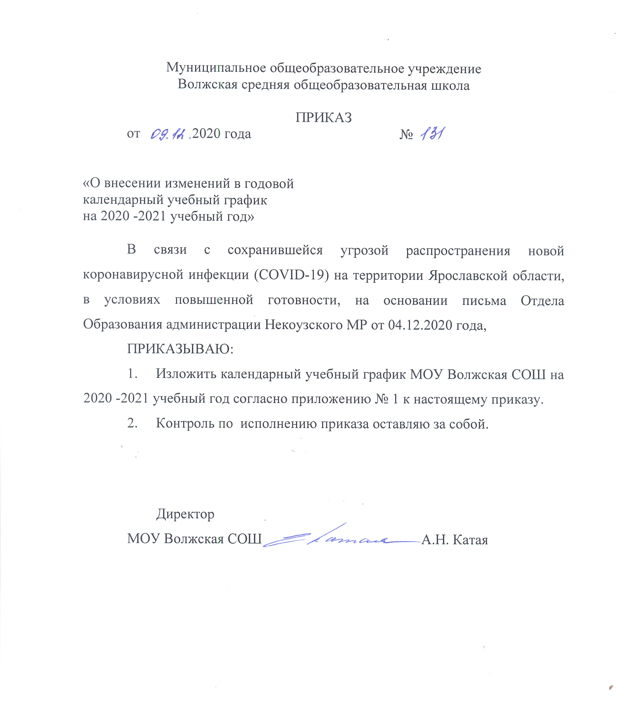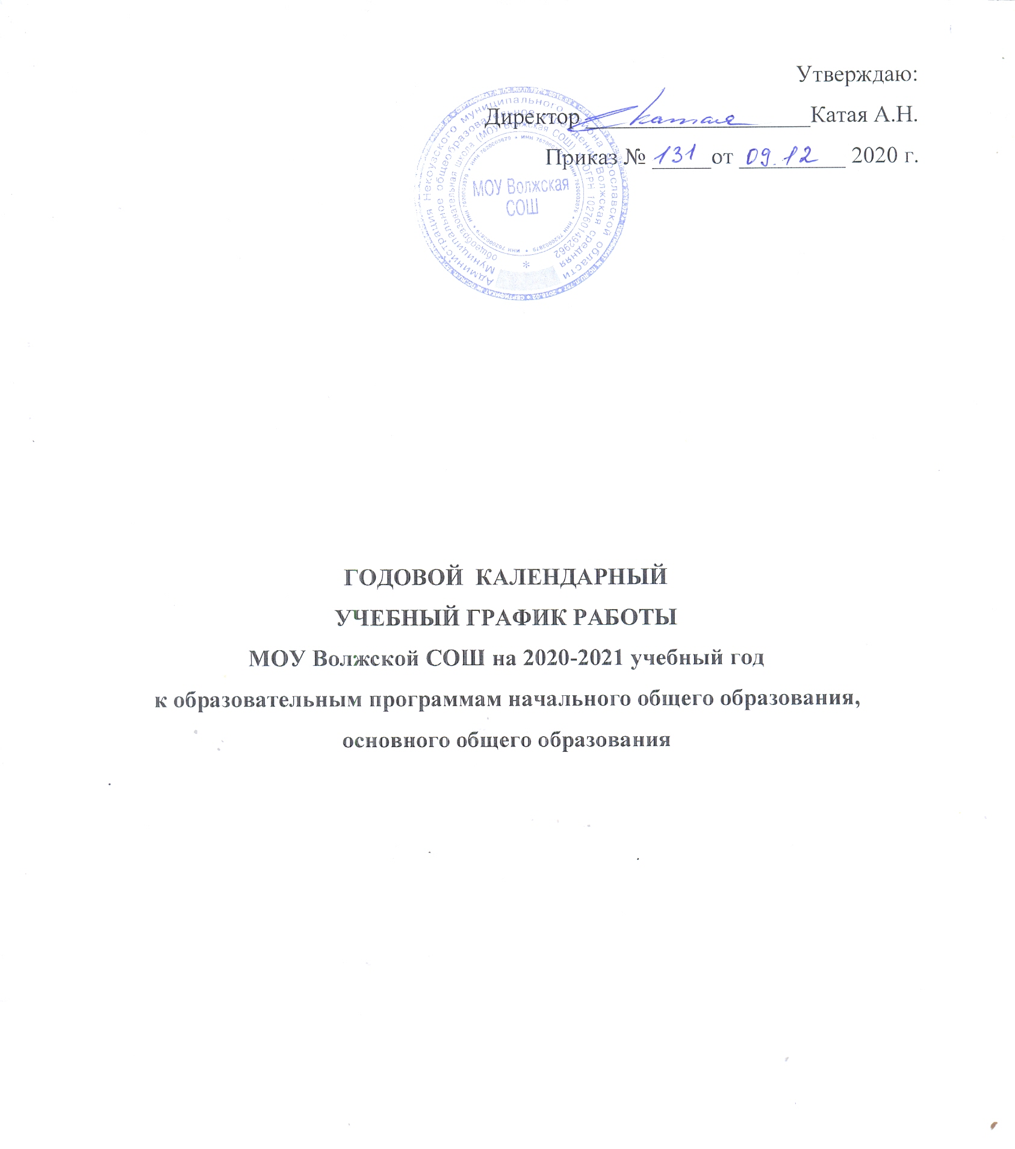

Организация образовательного процесса в МОУ Волжской СОШ регламентируется учебным планом, календарным учебным графиком, расписанием учебных занятий, расписанием звонков.
I. Продолжительность учебного года

1.1.Начало учебного года: 01.09.2020г.
Продолжительность учебного года
1 класс - 31учебных недели +2дн – 157 уч. дней
2- 4, 9,11 классы –32 учебных недели +1 д - 161 уч. днень
5-8, 10 классы – 34 учебных недели+ 1д - 166 уч. дней
1.2.Сроки окончания учебного года:
Для 1 – 4, 9, 11 классов – 25.05.2021 г.;
Для 5- 8, 10 классов – 31.05.2021 г.

II. Количество классов – комплектов в каждой параллели:
1 класс -1 | 5 класс - 1 | 9 класс - 1
2 класс - 1 | 6 класс - 1 | 10 класс - 1
3 класс -1 | 7 класс - 1 | 11 класс - 1
4 класс - 1 | 8 класс - 2

III. Регламентирование образовательного процесса на учебный год:
3.1. Учебный год делится:
в 1-11 классах на четверти:

Четверть | Дата |  | Продолжительность  (количество учебных недель) | Количество учебных дней
 | Начало четверти | Конец четверти
1 четверть | 01.09.2020 | 23.10.20 | 7 недель +4 дня | 39
2 четверть | 09.11.2020 | 25.12.2020 | 7 недель | 35
3 четверть | 11.01.2021 | 19.03.2021 | 9 недель + 3 дня  1 класс - 8 недель+3дня | 48  43
4 четверть | 29.03.2021 | 31.05.2021 | 8 недель+4 дня  1-4, 9,11 кл - 8 недель | 44  40
ИТОГО |  |  | 1 класс – 31+2д  2-4, 9,11классы - 32+1д  5-8, 10 классы – 33+1д | 157  161  166

3.2.Продолжительность каникул в течение учебного года:

Каникулы | Дата | Продолжительность в календарных днях
Осенние | 24.10.2020 - 08.11.2020 | 16
Зимние | 26.12.2020 – 10.01.2021 | 14
Весенние | 20.03.2021 – 28.03.2021 | 9
 | ИТОГО | 39 календарных дней

Для учащихся 1 класса устанавливается дополнительная неделя каникул:
8.02.2021– 14.02.2021 – 7 дней.

IV. Режим работы для образовательного учреждения
Понедельник – пятница 8.00-17.00
Продолжительность учебной недели: 5-дневная для 1 – 11 классов.
Начало занятий в 8 часов 30 минут.
Обучение осуществляется в 1 смену.
Обучение в первом классе осуществляется с соблюдением дополнительных требований:
- сменность занятий: учебные занятия проводятся попятидневной учебной недели и только в первую смену;
- используются «ступенчатый» режим обучения:
- в сентябре – октябре по 3 урока в день по 35 минут каждый,
- в ноябре – декабре по 4 урока по 35 минут каждый,
- в январе – мае по 4 урока по 45 минут каждый;
- в первом полугодии, в середине учебного дня, организовано проведение динамической паузы продолжительностью не менее 40 минут;

V. Регламентирование образовательной деятельности на день:

5.1.МОУ ВолжскаяСОШ работает в 1 смену.

5.2.Продолжительность урока:
1 класс – ступенчатый режим в соответствии с СанПиН 2.4.2.2821-10 :
в сентябре, октябре - по 3 урока в день по 35 минут каждый,
в ноябре-декабре - по 4 урока по 35 минут каждый;
январь – май - по 4 урока по 45 минут каждый);
2-11 классы – 45 минут.

5.3. Режим учебных занятий:
1 класс 1,2 четверть:
Начало | Режимное мероприятие | Окончание
8.30 | 1-й урок | 9.05
9.05 | 1-я перемена | 9.25
9.25 | 2-й урок | 10.00
10.00 | 2-я перемена (организация питания) | 10.30
10.30 | 3-й урок | 11.05
11.05 | 3-я перемена | 11.35
11.35 | 4-й урок | 12.10
12.10 | 4-я перемена (организация питания) | 12.30

1 класс (3,4 четверть) 2-4 классы:
Начало | Режимное мероприятие | Окончание
8.30 | 1-й урок | 9.15
9.15 | 1-я перемена (завтрак) | 9.25
9.25 | 2-й урок | 10.10
10.10 | 2-я перемена | 10.30
10.30 | 3-й урок | 11.15
11.15 | 3-я перемена | 11.35
11.35 | 4-й урок | 12.20
12.20 | 4-я перемена(обед) | 12.30
12.30 | 5-й урок | 13.15
13.15 | 5-я перемена | 13.25
13.25 | Внеурочная деятельность | 14.20

5-11 классы:
Начало | Режимное мероприятие | Окончание
8.30 | 1-й урок | 9.15
9.15 | 1-я перемена(завтрак) | 9.25
9.25 | 2-й урок | 10.10
10.10 | 2-я перемена | 10.30
10.30 | 3-й урок | 11.15
11.15 | 3-я перемена | 11.35
11.35 | 4-й урок | 12.20
12.20 | 4-я перемена (обед) | 12.30
12.30 | 5-й урок | 13.15
13.15 | 5-я перемена (обед) | 13.25
13.25 | 6-ой урок | 14.10
14.10 | 6-ая перемена | 14.15
14.15 | 7-ой урок | 15.00
* Образовательная недельная нагрузка равномерно распределяется в течениеучебной недели, при этом объем максимальной допустимой нагрузки в течение дня должен составлять:
- для учащихся 1-х классов - не должен превышать 4 уроков и 1 день в неделю – не более
5 уроков за счет урока физической культуры;
- для учащихся 2-4 классов - не более 5 уроков;
- для учащихся 5-6 классов - не более 6 уроков;
- для учащихся 7-9 классов - не более 7 уроков.

Расписание уроков составляется отдельно для обязательных и факультативных занятий. Факультативные занятия следует планировать на дни с наименьшим количеством
обязательных уроков. Между началом факультативных занятий и последним уроком рекомендуется устраивать перерыв продолжительностью не менее 45 минут.

VI. Организация промежуточной и итоговой аттестации:
6.1. Промежуточная аттестация в 1-8 классах проводится согласно «Положению о формах, периодичности и порядке текущего контроля и промежуточной аттестации» и «Положением о безотметочном обучении» в МКОУ Октябрьской основной школы в следующие сроки:
1-4-8 классы – апрель, май 2020.
6.2.Формыпромежуточной аттестации в 5-9 классах: К/Р – контрольная работа;
ИЗ – интегрированный
Предметные области | Учебные предметы | 5 кл | 6 кл | 7  кл | 8  кл | 9  кл
 | Обязательная часть
Русский язык и  литература | Русский язык | к/р | к/р | к/р | к/р | ИЗ
 | Литература | ИЗ | ИЗ | ИЗ | ИЗ | ИЗ
Родной язык и родная литература | Родной язык |  |  |  |  | ИЗ
 | Родная литература |  |  |  |  | ИЗ
Иностранные языки | Иностранный язык (английский) | ИЗ | ИЗ | ИЗ | ИЗ | ИЗ
 | Второй иностранный язык |  |  |  | тест
Математика и информатика | Математика | к/р | к/р
 | Алгебра |  |  | к/р | к/р | ИЗ
 | Геометрия |  |  | к/р | к/р | ИЗ
 | Информатика |  |  | ИЗ | ИЗ | ИЗ
Общественно-научные предметы | ИсторияРоссии | ИЗ | ИЗ | ИЗ | ИЗ | ИЗ
 | Всеобщая история
 | Обществознание | ИЗ | ИЗ | ИЗ | ИЗ | ИЗ
 | География | ИЗ | ИЗ | ИЗ | ИЗ | ИЗ
Основы духовно-нравственной культуры народов России | Основы духовно-нравственной культуры народов России | ИЗ
Естественно-научные предметы | Биология | ИЗ | ИЗ | ИЗ | ИЗ | ИЗ
 | Физика |  |  | ИЗ | ИЗ | ИЗ
 | Химия |  |  |  | ИЗ | ИЗ
Искусство | Музыка | ИЗ | ИЗ | ИЗ | ИЗ
 | Изобразительное искусство | ИЗ | ИЗ | ИЗ
Технология | Технология | ИЗ | ИЗ | ИЗ | ИЗ
Физическая культура и основы безопасности жизнедеятельности | Физическая культура  Основы безопасности жизнедеятельности | ИЗ | ИЗ | ИЗ | ИЗ  ИЗ | ИЗ  ИЗ

6.3. Государственная (итоговая) аттестация в 9, 11 классах проводится соответственно срокам, установленным Министерством образования и науки Российской Федерации на данный учебный год.

